（16pt, 1行あける）

Micro Electronics Symposium和文タイトル

English Title Is Here

実装　太郎1，学会　治郎2，エレクトロ　ニック3，電気　亨4

Taro JISSO1, Haruo GAKKAI2, Nick ELECTRO3, Toru DENKI4

1エレクトロニクス技術総合研究所，2実装技術大学大学院工学研究科，3大日本電気株式会社，

4海山化学工業株式会社

1Advanced Electronics Research Institute,

2Division of Materials and Manufacturing Science, Graduate School of Engineering, Jisso University,

3Dainihon Electrical Industries Co., Ltd., 4Umiyama Chemical Co., Ltd.

（10.5pt，1行あける）

Write your abstract in English here. Four to five lines are appropriate. Do not abbreviate the first word; for example, write “scanning electron microscope (SEM).”

（16pt, 1行あける）

1.　はじめに　本文書式の概要

口頭発表は1ページ以上4ページ以内を可とするが、4ページ程度を強く推奨。ものづくりセッションは1ページまたは2ページ。和文推奨。英語の場合は英語用テンプレートを参照。タイトルは上のフォーマットを遵守すること。本文は10.5pt、 日本語MS P明朝、 英語Times New Roman。読点は全角テン、句点は全角マル。章立てで記述。略語は初出のときに正式名称を記述の上、カッコ書きで略語を追記する。文献はこのように1)記述。番号1つに1文献。2つの場合はカンマ区切り2,3)、3つ以上の連番は4-64-6)などと表記。文末に来る場合は句点の前に配置する7)。数値の表記は「25 m」のように数字と単位の間は半角スペース必要。%と°Cの前も同様）。マイクロメートルを「um」と表記するのは不可、symbolで「」mまたは記号で「µ」mを用いること。原稿に用いる単位は SI を原則とし、必要なものには従来単位をカッコ書きで併記してもよい。

2.　章タイトルの記述について

2.1　細かい章タイトル

章タイトルは12pt、番号とピリオドはArial、 全角スペースと和文はMS Pゴシック。細かい章立ては1字インデント。2.1やさらに細かくは2.1.1などと表記。

2.1.2　図の記述について

文中で図を示すときは英文で「Fig. 1」と表記、「図１」は不可。ピリオドと数字の間は半角スペース必要。

図のキャプションは図の下に英文で表記し、「Fig. 1」と表記。「Figure 1」は不可。1行の場合は中央寄せ、2行以上の場合は左詰め。10pt、 Times New Roman。図中に文字を書く場合は、英文Arialで記載、日本語不可。見やすく大きめのフォントサイズにすること。

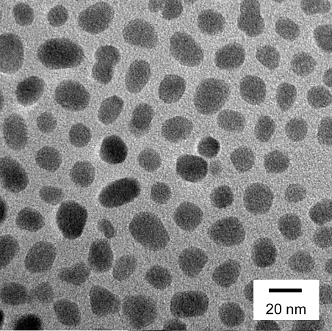

Fig. 1 TEM images of nps



Fig. 2 Particle size distribution of nps measured by dynamic light scattering

|  |  |  |  |  |  |
| --- | --- | --- | --- | --- | --- |
| Form | Sintering temp. | Sintering condition | Thickness | Transmittance | HAZE value |
| Film | 480℃ | Air, 30 min. | 350 nm | 97% | 2% |
| Air, 30 min.  →N2, 30 min. | 350 nm | 97% | 2% |
| 850℃ | Air, 10 min. | 517 nm | 96% | 2% |
| Fineline | 850℃ | Air, 10 min. | － | － | － |
| Film | － | Spattering (ref.) | 160 nm | 96% | 0% |

Table 1 Electronic and optical properties of thin films formed by screen printing

2.2　表の記述について

文中で表を示すときは英文で「Table 1」と表記、「表１」は不可。ピリオドと数字の間は半角スペース必要。

表のタイトルは図の上に英文で表記。1行の場合は中央寄せ、2行以上の場合は左詰め。10pt、 Times New Roman。表中の文字は英文に限る。フォントはTimes New Roman。

2.3　式の記述について

文中に式を示すときは英文で「Eq. (1)」と表記。「式1」は不可。

*A* + *B* = *C* (1)

3.　参考文献の書式について

参考文献は、番号1つに1文献。通し番号は1)のように記載する。9pt、 和文はMS P明朝、英文はTimes New Roman。

詳細は本テンプレートの参考文献欄を参照。参考文献の記述は、エレクトロニクス実装学会誌に準拠（<http://urx3.nu/SevW>）する。

4.　連絡先の記載について

連絡先は必須ではないため、不要の場合は削除可。E-mailについては、下線が表示されないよう、ハイパーリンクを削除。

5.　まとめ

以上より、….. ………. …………….. …………….. …………….. …………….. …………わかった。

謝辞

本研究の一部は、独立行政法・・・・機構　研究・・・の支援を受けて行われた。

参考文献

1. S. E. Habas, H. A. S. Platt, M. F. A. M. van Hest, and D. S. Ginley: “Low-Cost Inorganic Solar Cells: From Ink To Printed Device,” Chem. Rev., Vol. 110, No. 4, pp. 6571-6594, 2010
2. 柏木行康, 山本真理, 斉藤大志, 大野敏信, 中許昌美: “熱分解制御法による多様なナノ粒子の大量合成,” 科学と工業, Vol. 86, No. 7, pp. 164-171, 2012
3. N. Fukazawa, W. Fujikawa, A. Murakawa, and J. Shirakami: “Improved Adhesion of Plating Copper Metal on Various Substrates by Controlled Interface of Ag Nanoparticles and Thin Polymer Layer,” ICEP-IAAC 2017 Proceedings, pp. 345-350, 2017
4. 田邉ほの香, 黒田純矢, 宇田里紗, 山中公博, 田口博久: “高純度Cuデンドライト結晶を利用したCuマイクロ粒子の生成と伝導性塗料の開発,” 第28回マイクロエレクトロニクスシンポジウム論文集, Vol. 28, pp. 125-128, 2018

連絡先

連絡先氏名 実装　太郎

所属機関 地方独立行政法人　エレクトロニクス技術総合研究所　○○材料研究部

所在地 〒5x6-85x3　東京都○○区○○4-5-90

電話番号 (03)6x63-70x3

FAX番号 (03)6x63-70x9

E-mail jisso_taro@xxxx.or.jp